Onderwijs ontwikkelen
met leerdoelen als vertrekpunt
Handreiking

Auteur(s) | Nora Steenbergen-Penterman (projectleider), Hanna Beuling, Linda le Grand, Gäby van der Linde, José Lodeweges en Marloes Warnar.
Versie | 1.1
Datum | 21 mei 2024
Creative Commons-licentie

  - Handreiking

Onderwijs ontwikkelen met leerdoelen als vertrekpunt

Doelgroep
Deze handreiking is bedoeld voor iedereen die onderwijs ontwikkelt voor het basis- en voortgezet onderwijs, inclusief gespecialiseerd onderwijs.

Doel
Na het doorlopen van de handreiking:
- weet je het belang van het afstemmen van leeractiviteiten en beoordeling op leerdoelen;
- ken je de verschillende onderdelen van het curriculaire spinnenweb;
- heb je ervaring met het formuleren van een visie en daarop afgestemde leerdoelen, beoordelingen en succescriteria;
- weet je hoe je rekening kunt houden met verschillende onderwijsbehoeften;
- weet je dat er een lijst is met aandachtspunten voor het maken van een handleiding of begeleidend schrijven bij leermateriaal.

Materiaal
Deze publicatie gaat over drie onderwerpen:

- vanuit visie onderwijs ontwikkelen
- leerdoelen als vertrekpunt bij het ontwikkelen van leermateriaal
- aandachtspunten bij verschillende onderdelen van open leermateriaal

Elk onderwerp wordt uitgelegd en onderbouwd en bevat een of meerdere opdrachten. Naast dit materiaal is er een PowerPoint beschikbaar, die je kunt gebruiken als je de inhoud van deze handreiking inzet in een training.

Tijdsduur
Het doornemen van het materiaal en het maken van de opdrachten kost drie tot vier uur.

Auteurs
De handreiking is ontwikkeld door een projectteam van SLO in het kader van het groeifondsprogramma Impuls Open Leermateriaal. Het materiaal is getest en beoordeeld door leraren, ontwikkelaars van leermateriaal en curriculumontwikkelaars.

Projectteam
De projectteamleden (vanuit SLO) zijn Nora Steenbergen-Penterman (projectleider), Hanna Beuling, Gäby van der Linde, José Lodeweges en Marloes Warnar.

Colofon
Onderwerp | Onderwijs ontwikkelen met leerdoelen als vertrekpunt
Opdrachtgever | Impuls Open Leermateriaal
Revisiehistorie | Datum | Versie | Wijziging
 | 14-6-2024 | V1

Inhoud
1. Vanuit visie onderwijs ontwikkelen 1
2. Leerdoelen als vertrekpunt bij het ontwikkelen van onderwijs 3
2.1 Constructive alignment 3
2.2 Toelichting op de zes stappen 6
Stap 1: Formuleer de beoogde leerdoelen 6
Stap 2: Formuleer succescriteria 8
Stap 3: Kies een passende beoordeling 9
Stap 4: Formuleer passende leeractiviteiten 10
Stap 5: Houd rekening met diverse leerbehoeften 10
Stap 6: Genereer passende feedback 10
3. Aandachtspunten (open) leermateriaal 12
3.1 Aandachtspuntenlijst begeleidend schrijven/handleiding (open) leermateriaal 12
Doelgroep en benodigdheden 12
Doel en inhoud materiaal 12
Leeractiviteit, les of lessenserie 13
Visie, differentiatie, contactpersoon en gebruikerservaringen 14
Handige informatie als je je materiaal gaat delen 14
3.2 IOL kwaliteitsmodel 15
Bijlage 1: Werkblad constructieve afstemming 16

Vanuit visie onderwijs ontwikkelen

Wanneer je onderwijs ontwikkelt, zoals een les of lespakket, dan wil je dat het logisch in elkaar zit. Het curriculaire spinnenweb (Van den Akker, 2003) is een model dat helpt om de doelen van onderwijs uit te werken naar alle onderdelen van het curriculum. Elk draad van het curriculaire spinnenweb gaat over een kernvraag met betrekking tot het leren van de leerlingen. In het midden van het curriculaire spinnenweb staat het onderdeel ‘visie’, dat de verbindende schakel vormt naar de andere onderdelen, die ook onderling met elkaar verbonden zijn. Door na te denken over de verschillende onderdelen, zorg je voor consistentie en samenhang in je onderwijs.

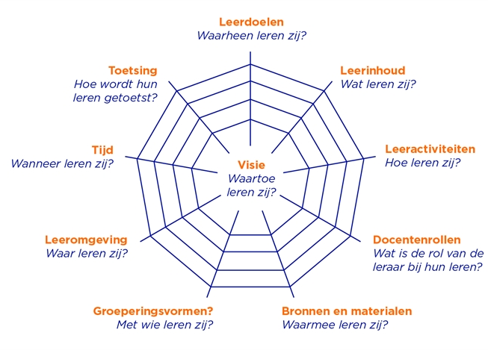
Afbeelding 1. Curriculair Spinnenweb (Van den Akker, 2003)

Je visie onder woorden brengen is belangrijk, want je geeft ermee aan hoe je wilt bijdragen aan het best mogelijke onderwijs voor je doelgroep. Met behulp van het curriculaire spinnenweb werk je vanuit jouw visie aan onderwijs dat logisch in elkaar zit.

Opdracht: visie
Wat zie je voor je als je jouw ideale onderwijs beschrijft? Beantwoord de vragen van het curriculaire spinnenweb om hier zicht op te krijgen.

Leerdoelen als vertrekpunt bij het ontwikkelen van onderwijs

2.1 Constructive alignment
Vanuit een duidelijk verwoorde visie kun je een les of lessenserie voor een leersituatie ontwikkelen. Daarbij start je met het formuleren van de leerdoelen (vanuit de kerndoelen of eindtermen). Met andere woorden: Wat wil je dat de leerlingen leren? Je gaat uit van jouw context en de inhoud (kennis, vaardigheid, attitude) die daarbij hoort.

Vervolgens bedenk je:
- hoe de doelgroep kan laten zien dat ze de leerdoelen heeft behaald,
- wat de succescriteria zijn die daarbij horen,
- met welke leeractiviteiten de doelgroep dat gaat leren,
- en hoe je gaat beoordelen.
Je denkt dus na over hoe je zicht krijgt op het leerproces van de doelgroep, door een passende beoordelingsvorm en leeractiviteiten die helpen bij het bereiken van de leerdoelen.
Dit afstemmen van je beoordeling en leeractiviteiten op je leerdoelen noemen we constructive alignment (Biggs, 1999) of constructieve afstemming, zie afbeelding 2.
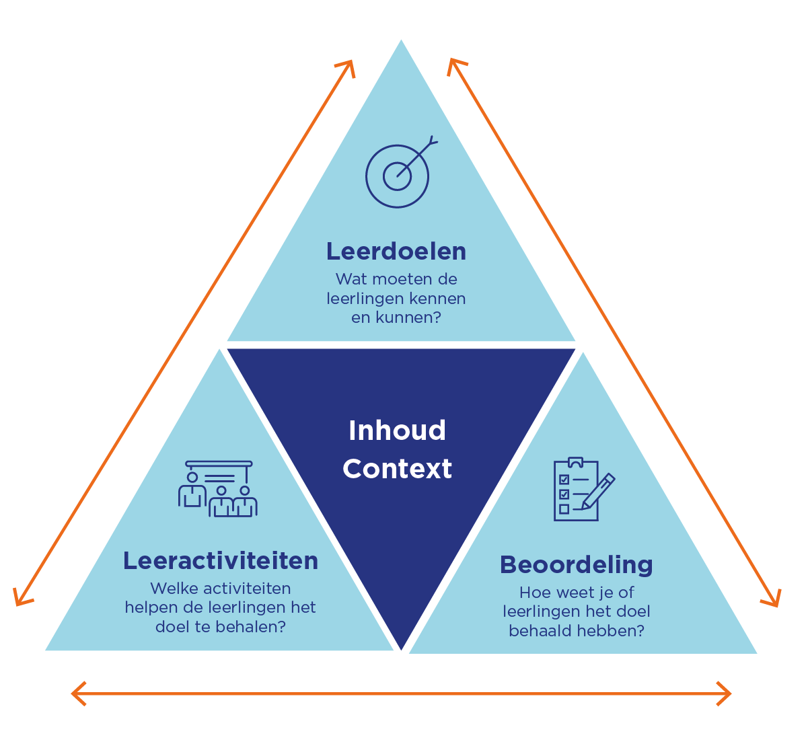
Afbeelding 2. Model constructive alignment
Constructive alignment bevordert een holistische benadering van onderwijs, waarbij de focus ligt op het actief betrekken van de doelgroep bij het bereiken van leerdoelen. Dit doe je bijvoorbeeld door ze te betrekken bij het formuleren van succescriteria en het kiezen van passende leeractiviteiten.
Het doel is om een samenhangend en betekenisvol leerproces te creëren dat de doelgroep voorbereidt op het succesvol behalen van de beoogde doelen.
Bij het ontwikkelen van onderwijs gebaseerd op het model van constructieve afstemming, volg je de volgende zes stappen:

Stap 1: Formuleer de beoogde leerdoelen
Stap 2: Formuleer succescriteria
Stap 3: Kies een passende beoordeling
Stap 4: Formuleer passende leeractiviteiten
Stap 5: Houd rekening met diverse leerbehoeften
Stap 6: Kies passende feedback

Hieronder staan twee uitgewerkte voorbeelden van de zes stappen in een les voor het basisonderwijs en een les voor het voortgezet onderwijs. Daarna volgen een toelichting op de zes stappen en opdrachten om er zelf ervaring mee op te doen.

Tabel 1 | Uitgewerkt voorbeeld basisonderwijs gebaseerd op constructive alignment
Nr. | Stap | Omgaan met geld en rekenen met geldbedragen (basisonderwijs).  Combinatie van de leergebieden mens & maatschappij en rekenen/wiskunde
1 | leerdoelen | De leerling redeneert en rekent met gehele en decimale getallen en gebruikt decimale getallen als maatgetal in prijzen (leerdoel rekenen/wiskunde). De leerling gaat bewust om met geld (leerdoel mens & maatschappij).
2 | succescriteria | Je kunt met nepgeld het bedrag van een kassabon gepast betalen.  Je bent in staat om het juiste wisselgeld te berekenen en terug te geven.  Je kunt de hoeveelheden nepgeld voor het betalen van een geldbedrag correct noteren.  Je kunt aangeven hoeveel geld je moet sparen en hoeveel keren je een geldbedrag nodig hebt om een groot geldbedrag te kunnen betalen.
3 | beoordelingen | Bij het werken met de kassabonnen en geldsommen wordt leerlingen gevraagd uit te leggen welke aanpakken ze gebruiken. Worden er verschillende aanpakken gehanteerd? Dit wordt samen besproken. De leraar loopt rond en kijkt of leerlingen prijzen correct noteren.
4 | leeractiviteiten | - Uitleg van de relevantie van decimale getallen in het dagelijkse leven, bijvoorbeeld bij het betalen van boodschappen.  - Uitleg over hoe een geldbedrag eruitziet: eerst een euroteken en dan een getal met twee decimalen.  - De leraar laat zien dat drie producten samen € 6,25 kosten en hoe je op verschillende manieren een kassabon van € 6,25 kunt betalen: met een briefje en munten en alleen met munten. Ook laat de leraar zien dat je meer kunt geven en dan geld terugkrijgt. De leraar verwoordt telkens de aanpak en noteert oplossingen op het bord.  - De leraar bespreekt dat als je elke maand een geldbedrag binnenkrijgt, je dat kunt gebruiken om dingen te betalen en om te sparen. Er volgt een discussie over betalen en sparen.  - Leerlingen krijgen een formulier met daarop diverse kassabonnen en geldsommen waarbij ze moeten optellen en aftrekken en geldsommen met grote geldbedragen waarvoor je maandelijks moet sparen. Leerlingen gaan in tweetallen met nepgeld de diverse kassabonnen betalen en maken vervolgens de geldsommen, die ze in hun schrift noteren.
5 | Rekening houden met diverse leerbehoeften | Leerlingen die meer aankunnen krijgen de opdracht om elke som met zo min mogelijk geldbriefjes en munten te betalen. Leerlingen die meer ondersteuning nodig hebben krijgen extra uitleg aan de instructietafel. Leerlingen die het doel al beheersen werken aan hun uitdagende rekenwerk.
6 | Kies passende feedback | De leraar loopt rond tijdens het betalen van de kassabonnen en maken van de geldsommen, vraagt aan leerlingen hoe ze het aanpakken en benoemt de goed gevolgde stappen specifiek.

Tabel 2 | Uitgewerkt voorbeeld voortgezet onderwijs gebaseerd op constructive alignment
Nr. | Stap | Voorbeeld partijdig taalgebruik in kranten over Berlijn (vo).  Combinatie van de leergebieden Nederlandse taal en geschiedenis. Dit voorbeeld is gebaseerd op een lessenserie over de Berlijnse muur (Van Driel & Tammes, 2023).
1 | leerdoelen | De leerlingen herkennen partijdig taalgebruik in historische bronnen (leerdoelen Nederlandse taal). De leerlingen construeren kennis over de verdeling van Berlijn in twee ideologische blokken (leerdoel geschiedenis).
2 | succescriteria | Je bent in staat om van uitspraken in kranten over Berlijn aan te geven of ze partijdig zijn en behoren bij het democratisch westelijk deel of bij het communistisch oostelijk deel van Berlijn.
3 | beoordelingen | Een groepsgesprek waarbij de geanalyseerde krantenberichten worden besproken en er samen op het digibord een indeling wordt gemaakt welke uitspraken horen bij het oostelijke en welke horen bij het westelijke deel van Berlijn.
4 | leeractiviteiten | Projecteer op het bord een voorbeeld waarin een gebeurtenis vanuit verschillende perspectieven wordt weergegeven en bespreek de verschillen. Projecteer op het bord de stelling: media zijn altijd partijdig. Bespreek de doelen van de les en geef daarna informatie over de situatie in Berlijn rond 1960. Bespreek hoe woorden in een krantenbericht op partijdigheid kunnen duiden. Leerlingen gaan zelf in kleine groepjes krantenberichten over Berlijn analyseren. De leerlingen maken de volgende opdracht op een werkblad: Schrijf de woorden of zinnen op waaruit een oordeel blijkt. Oordeelt het krantenbericht positief over het democratische westen of het communistische oosten?
5 | rekening houden met diverse leerbehoeften | Leerlingen die meer aankunnen zoeken zelf op internet krantenberichten over historische kwesties naar keuze waarin ze partijdigheid zien. Ze moeten uitleggen over welke kwesties het gaat. Leerlingen die meer ondersteuning nodig hebben krijgen extra uitleg, bijvoorbeeld over welke woorden partijdigheid laten zien.
6 | passende feedback | De leraar loopt rond tijdens het analyseren van de krantenberichten en vraagt of leerlingen bewijs uit de tekst kunnen halen voor hun antwoorden.

2.2 Toelichting op de zes stappen

Stap 1: Formuleer de beoogde leerdoelen
- Beschrijf bij het maken van een les of lessenserie allereerst zo specifiek mogelijk wat je wilt dat de doelgroep aan het einde van elke les weet, begrijpt en kan. Heeft het betrekking op verschillende leergebieden? Als je in je leermateriaal samenhang tussen verschillende leergebieden verwerkt, dan kan dit het leren meer betekenisvol maken en sluit het beter aan bij de belevingswereld , want door het combineren van kennis en vaardigheden vanuit verschillende vakken en het verbinden met contexten leert men meer perspectieven zien. Ook maakt het leerlingen meer vertrouwd met multidisciplinair en interdisciplinair probleemoplossen en kan het versnippering en ongewenste dubbelingen voorkomen.
Een leerdoel kun je op veel verschillende manieren formuleren. Over wat de beste manier is, zijn de meningen verdeeld. Een leerdoel bestaat in ieder geval uit de volgende drie componenten en begint met:

- Het publiek: dit kan zijn ‘ik, ‘de leerling’ of ‘de lerende’.

Dit wordt gevolgd door:

- Een handelingswerkwoord: een handelingswerkwoord geeft aan welk gedrag (handelingen) en denkactiviteiten van leerlingen worden verwacht.

- Inhoud & context: leerinhoud die de kennis, vaardigheid en houding beschrijft en de omstandigheden waaronder, of middelen waarmee, ze gedrag of denkactiviteiten moeten kunnen laten zien.

De wettelijke doelen, die bekend staan als de kerndoelen, kunnen worden onderscheiden in aanbodsdoelen, beheersingsdoelen en ervaringsdoelen:

- Aanbodsdoelen beschrijven het onderwijsaanbod van de school dat aansluit bij het beoogde curriculum;
Voorbeeld van een beheersingsdoel voor taal:
De school zorgt voor een rijke taal- en leesomgeving voor alle leerlingen.’

- Beheersingsdoelen beschrijven de kennis, vaardigheden en houdingen die leerlingen minimaal moeten bereiken.
Voorbeeld van een beheersingsdoel voor taal:
De leerling verwerkt informatie uit verschillende bronnen in een gesproken of geschreven tekst.

- Ervaringsdoelen beschrijven welke inspanningen van leerlingen worden verwacht met het oog op hun ontwikkeling, ervaringen en expressieve reacties.
Voorbeeld van een ervaringsdoel voor taal:
De leerling kiest nieuwe teksten op basis van eerdere lees-, luister- en kijkervaringen

Naast de wettelijke kerndoelen zijn er diverse niet wettelijke uitwerkingen zoals voorbeeldmatige leerlijnen en lesuitwerkingen beschikbaar, zie onderstaand overzicht.

Omschrijving | Vindplaats
De verplichte kerndoelen en referentieniveaus taal en rekenen | www.leerplaninbeeld.nl
De verplichte eindtermen | www.examenblad.nl
Niet-wettelijke leerlijnen en inhoudslijnen met tussendoelen, passende perspectieven (gespecialiseerd onderwijs) en leerdoelkaarten | www.leerplaninbeeld.nl
ERK | https://taalunie.org/publicaties/216/gemeenschappelijk-europees-referentiekader-voor-talen-leren-onderwijzen-beoordelen

Als je leerdoelen formuleert, kunnen vragen spelen als: wat is nou echt verplicht? Welke informatie over leerdoelen is bruikbaar voor de les die ik ga ontwikkelen of aanpassen? Alleen de kerndoelen, eindtermen en referentieniveaus voor taal en rekenen zijn wettelijk verplicht. Er is divers materiaal beschikbaar met voorbeeldmatige niet-wettelijke (tussen)doelen, waarmee je de focus van jouw materiaal beter kunt bepalen, of kunt vaststellen hoe jouw materiaal in het grotere geheel past.

Opdracht: Verken Leerplan in beeld voor jouw leergebied
Kies binnen Leerplan in beeld een sector en achtereenvolgens de vakken of leergebieden waarvoor je leermateriaal ontwikkelt en bekijk welke informatie daarvoor beschikbaar is. Heb je nieuwe zaken ontdekt die voor jou handig zijn om te gebruiken?

Tip: neem verwijzingen naar kerndoelen/leerlijnen op in de beschrijving of handleiding van je leermateriaal. Toekomstige gebruikers weten dan over welke leerdoelen het gaat en kunnen leeractiviteiten uit ander materiaal met dezelfde doelen eventueel schrappen.

Het formuleren van leerdoelen vergt soms wat oefening.
Praktische voorbeelden zoals deze helpen je misschien op weg:
- Ik spreek helder en vloeiend over een onderwerp uit mijn opleiding of een maatschappelijk onderwerp dat aansluit bij mijn eigen interesse (Nederlands).
- Ik bereken oppervlakte in de ruimte met behulp van de stelling van Pythagoras (rekenen/wiskunde).
- Ik benoem vormen van energietransport en geef daarvan voorbeelden (mens & natuur).
- Ik kan ringzwaaien met een halve draai en afsprong (bewegen & sport).
- Ik presenteer mijn muziekstuk aan anderen (kunst & cultuur).

Opdracht: Formuleer een leerdoel voor jouw les
Benodigdheden: werkblad 1 (bijlage 1)

Formuleer nu zelf een leerdoel voor een leergebied of leergebieden in samenhang, waarin je interesse hebt. Of pas een bestaand leerdoel naar eigen wens aan je eigen context aan. Denk aan de drie componenten publiek, handelingswerkwoord en inhoud/context. Zet je leerdoelen op het werkblad.

Stap 2: Formuleer succescriteria
Beschrijf bij elk leerdoel specifieke criteria, zodat de doelgroep begrijpt wat er van hen wordt verwacht. Een leidraad voor het formuleren van ‘goede’ succescriteria (Van der Linde-Meijerink & Silfhout, 2022) is:

- Formuleer, net als bij leerdoelen, succescriteria in concreet en observeerbaar gedrag, zodat leerlingen weten hoe succes eruitziet.
- Formuleer succescriteria zoveel mogelijk samen met de leerlingen.
- Formuleer succescriteria bij leerdoelen zo, dat leerlingen inzicht hebben in de mate waarin ze hun leerdoelen bereikt hebben.
- Gebruik actieve handelingswerkwoorden.
- Formuleer op het juiste niveau van specificatie, zodat leerlingen weten wat succes is zonder lange, losse afvinklijsten voorgelegd te krijgen.
- Selecteer verschillende voorbeelden van wisselende kwaliteit bij de succescriteria, zodat leerlingen zich een beeld kunnen vormen van succes.

Opdracht: Formuleer succescriteria bij het leerdoel
Benodigdheden: werkblad 1 (bijlage 1)

Formuleer bij het leerdoel dat je bij de vorige opdracht hebt opgeschreven twee succescriteria en schrijf deze op het werkblad.

Stap 3: Kies een passende beoordeling
Bepaal waarom, wat, wie, waarmee en wanneer je beoordeelt. Begin altijd met het waarom.

Waarom?
- formatieve evaluatie
Wil je inzicht krijgen en geven in wat een leerling goed doet en waar verbetering nodig is? Evalueer dan op een formatieve manier. Hierbij verzamel je informatie over het leren, waarop je continu behapbare feedback geeft. Zie voor meer informatie over formatief evalueren: https://www.slo.nl/thema/meer/formatief-evalueren/
- summatieve evaluatie
Wil je vaststellen welk niveau een leerling heeft? Evalueer dan op een summatieve manier. Hierbij geef je een niveau-aanduiding, cijfer en/of diploma. Een niveaumeting kan ook vooraf (nulmeting).

Wat?
Bedenk hoe je het leerdoel/de leerdoelen wil beoordelen. Beslis dus wat je wilt beoordelen; een proces, een dienst, een tussenproduct, of een eindresultaat. Denk bijvoorbeeld aan een portfoliogesprek, hoe je werkt met een bepaald gereedschap, een interview, of een assessment.

Wie?
Bedenk wie beoordeelt. Als beoordelaar kunnen peers, leraren, experts of de lerende zelf (zelfevaluatie) een rol vervullen. Een expert is nodig als het werk of proces een kwalitatieve beoordeling vraagt, waarbij de beoordelaar de informatie of observaties moet interpreteren.

Waarmee?
Bepaal waarmee je beoordeelt. Voor het beoordelen kun je een correctievoorschrift, scorevoorschrift of een rubric gebruiken.

- Op een correctievoorschrift staan de correcte antwoorden en welke score daarbij hoort.
- Op een scorevoorschrift criteria om de opdracht of antwoorden te beoordelen, richtlijnen voor het correcte antwoord, product, of de correcte werkwijze, en de puntenverdeling.
- Een rubric is een tabel, waarbij in elke rij een criterium staat waaraan een opdracht moet voldoen en waarbij in de kolommen wordt beschreven in welke mate het werk van de leerling voldoet aan het betreffende criterium. Het niveau kan worden uitgedrukt in waarden, bijvoorbeeld onvoldoende, goed, zeer goed of beginner, gevorderde, expert, of scores (punten).

Wanneer?
- Ook is het van belang wanneer je beoordeelt: vooraf (nulmeting), en/of tussentijds, en/of achteraf.

Opdracht: Formuleer succescriteria bij het leerdoel
Benodigdheden: werkblad 1 (bijlage 1)

Formuleer twee succescriteria bij het leerdoel dat je bij de vorige opdracht hebt opgeschreven en schrijf deze op het werkblad.

Stap 4: Formuleer passende leeractiviteiten
Ontwikkel leeractiviteiten die zijn afgestemd op de beoogde leerdoelen, succescriteria en beoordelingen. Leerlingen moeten met de leeractiviteiten in staat worden gesteld om zich de beoogde doelen eigen te maken. Laat de doelgroep actief aan de slag gaan met de leeractiviteiten. Ook bij het kiezen en ontwikkelen van de leeractiviteiten zelf, is het goed om de doelgroep indien mogelijk een rol te geven.

Opdracht: Formuleer leeractiviteiten bij de leerdoelen
Benodigdheden: Werkblad 1 (bijlage 1)

Formuleer passende leeractiviteiten bij het leerdoel en de beoordeling en noteer dit op het werkblad.

Stap 5: Houd rekening met diverse leerbehoeften
Heb je in je leerdoelen, succescriteria, beoordeling en leeractiviteiten voldoende rekening gehouden met verschillen in kennis, kunde en interesses van de doelgroep? Om tegemoet te komen aan differentiatie kun je variëren in moeilijkheidsgraad, verdiepingsopdrachten, extra instructie en diverse verwerkingsvormen, bijvoorbeeld praktisch, audiovisueel, schriftelijk. Misschien wil je er extra instructie voor een specifieke doelgroep bij of een uitloopopdracht of verrijkingsopdracht.

Opdracht: rekening houden met diverse leerbehoeften
Benodigdheden: Werkblad 1 (bijlage 1)

Formuleer hoe je rekening houdt met diverse leerbehoeften en noteer dit op het werkblad.

Stap 6: Genereer passende feedback
Beschrijf welke vorm van feedback passend is voor de leersituatie en geef tips voor feedback tijdens het leerproces. Denk ook aan peerreview, zelfreflectie en 360-graden feedback.

Opdracht: passende feedback bij de leersituatie
Benodigdheden: Werkblad 1 (bijlage 1)

Formuleer passende feedback bij de ontwikkelde leeractiviteiten en noteer dit op het werkblad.

Met het uitwerken van de zes stappen, heb je een basis gelegd voor hoe je onderwijs eruit gaat zien. Dit kun je verder uitwerken in leermateriaal en begeleidend schrijven/handleiding. Aandachtspunten daarvoor staan in het volgende hoofdstuk.

Aandachtspunten (open) leermateriaal

3.1 Aandachtspuntenlijst begeleidend schrijven/handleiding (open) leermateriaal
Bij een les of lessenserie wordt vaak een begeleidend schrijven of handleiding gemaakt om de gebruiker op de hoogte te stellen van de kenmerken van het (open) leermateriaal. Hieronder volgen aandachtspunten voor het begeleidend schrijven of de handleiding.

Doelgroep en benodigdheden
A1. | Doelgroep | - Voor welk niveau is het materiaal bedoeld: basisonderwijs, gespecialiseerd onderwijs, voortgezet onderwijs, vmbo, havo, vwo, mbo, hbo, wo?  - Is het voor één of meerdere leerjaren bedoeld?  - Met welk leergebied, sector of profiel kan het opleidingsniveau verder gespecificeerd worden?  - Voor welke leeftijd / ervaringsniveau is het materiaal bedoeld?  - Is het voor een specifieke doelgroep, zoals begaafden, zorgleerlingen, of leerlingen met een visuele beperking?  - Wie is de beoogde gebruiker van het materiaal: leraar, leerling, ouders?
A2. | Beginsituatie leerlingen | Wat is de benodigde voorkennis en vaardigheden van de leerlingen voor de leeractiviteit/les?
A3. | Benodigde materialen en software(licenties) | Wat is ervoor nodig om de leeractiviteit/les te kunnen geven? Denk hierbij aan bronnen, hulpmiddelen en materialen: sites, werkbladen, methoden, computers, programma’s woordenboeken, papier, scharen, lijm, etc.
A4. | Benodigde vaardigheden leraar | Vraagt het geven van deze leeractiviteit/les specifieke vaardigheden van een leraar? Bijvoorbeeld werken met een digitale tool of programma.

Doel en inhoud materiaal
B1. | Leerdoelen | Welke leerdoelen staan centraal in het materiaal? Geef hierbij zo concreet mogelijk aan om welke kennis, vaardigheden en houdingsaspecten het hier gaat.
B2. | Kerndoelen, inhoudslijnen, leerlijnen | Aan welke kerndoelen, eindtermen, aanbodsdoelen uit inhoudslijnen, doelen uit leerlijnen wordt gewerkt in dit materiaal?
B3. | Leergebied/vakgebied | Welke leergebieden of vakgebieden komen in het materiaal aan de orde?
B4. | Inhouden (kennis, vaardigheden, attitude) | Welke begrippen/inhouden komen in het materiaal aan de orde?
B5. | Koppeling met een methode | Aan welke methode kan dit materiaal eventueel gekoppeld worden, bijvoorbeeld ter verdieping of ter vervanging?
B6. | Titel van de les | Welke titel zou passend zijn?

Leeractiviteit, les of lessenserie
C1. | Inleiding les | - Hoe laat je de leerlingen leren?  - Hoe leid je de les in?  - Gaan leerlingen zelf ontdekkend leren?  - Geef je leerlingen vooraf de doelen?  - Hoe prikkel je de nieuwsgierigheid?  - Hoe motiveer je leerlingen?  - Hoe activeer je de voorkennis?  - Welke leeractiviteiten ga je hierbij inzetten?
C2. | Kern les | - Welke instructie en voorbeelden geef je?  - Uit welke stappen of (deel)activiteiten bestaat de les?  - Welke werkvormen wil je gebruiken?
C3. | Afsluiting les | - Hoe wil je de les afsluiten en ga je na of de leerlingen de lesdoelen bereikt hebben? Bijvoorbeeld een samenvatting van de leerdoelen, checkvragen, een portfolio door de leerlingen of presentatie verslag, toets.  - Is er ruimte voor vragen van de leerlingen en een vooruitblik?
C4. | Groeperingsvorm | - Met wie leren de leerlingen: individueel, in duo’s, groepen?  - Hoe doe je dit in de inleiding, kern en afsluiting?
C5. | Tijd | - Hoeveel tijd beslaat de leeractiviteit, de complete les of lessenserie?  - Hoe verdeel je de tijd bij het leren van de leerlingen?  - Heb je een tijdspad voor de te nemen stappen of leeractiviteiten?
C6. | Speel- en leeromgeving; | - Hoe ziet de locatie/omgeving eruit: schoollokaal, plein, eigen wijk, natuurgebied, cultuur- of sportlocatie?  - Welke kenmerken heeft de omgeving: is er bijvoorbeeld een digibord of podium?
C7. | Observeren en evalueren | - Hoe volg je de ontwikkeling van leerlingen en hoe tonen de leerlingen aan dat zij de leerdoelen hebben behaald?  - Aan welke criteria moeten het resultaat en werkproces voldoen?  - Welke feedback over het proces en product kun je geven: tips, voorbeelden, mogelijke terugkoppelingen over proces en product, antwoorden?  - Wie beoordeelt het eindresultaat, bijvoorbeeld leraar, leerling, of groepsgenoten?
C8. | Rol leraar | Welke rol vervult de leraar (instructeur, coach, medespeler)?
C9. | Type leermateriaal | - Wat voor type materiaal is het: informatiebron, handleiding, doe-activiteit, video, les, lessenserie, hulpmiddel, excursie?  - Gaat het materiaal over één element, een les of een lessenserie?

Visie, differentiatie, contactpersoon en gebruikerservaringen
D1. | Visie | Welke visie op leren/leergebied/doelgroep staat aan de basis van het materiaal? Denk aan ontwikkelingen in jouw vakgebied en pedagogisch-didactische visie.
D2. | Differentiatie | Hoe geef je aanwijzingen om met het leermateriaal te differentiëren: aanpassen van begeleiding of opdrachten, weglaten van opdrachten, dat opdrachten verschillen in moeilijkheid, werken met verschillende materialen?
D3. | Contactpersoon | Wie is de contactpersoon bij vragen?
D4. | Gebruikerservaringen | Welke ervaringen met de les/lessenserie zijn bekend? Bied je de mogelijkheid om ervaringen met het materiaal achter te laten? Bijvoorbeeld een feedbackknop.

Handige informatie als je je materiaal gaat delen
Je les is af, je hebt hem uitgeprobeerd in je klas en eventuele feedback van je leerlingen en/of collega’s verwerkt . Dan is het moment gekomen om je les te gaan delen. Zorg dat anderen je leermateriaal gemakkelijk kunnen vinden. Dat bereik je door je les goed en op een gestructureerde manier te beschrijven (metadateren). Om je materiaal te beschrijven en te delen kun je gebruik maken van Wikiwijs Delen. Via een ‘invulformulier’ kun je je les dan op een gestructureerde manier van metadata voorzien en vervolgens publiceren.
Hieronder vind je een overzicht van de voornaamste metadata om je les goed vindbaar te maken. Deze lijst is gebaseerd op het curriculaire spinnenweb (zie afbeelding 1) en de informatie uit de video ‘jouw bestanden en links vindbaar maken’.

E1. | Titel | Geef je les een duidelijke titel zodat leraren die je lesmateriaal zien direct begrijpen waar het over gaat (dus geen aanduiding zoals ‘les 8’)
E2. | Korte omschrijving van de les | Welke informatie geef je over doelgroep, doel, inhoud, bronnen, materialen en tijd en/of andere aspecten van de les die je belangrijk vindt?
E3. | Leerniveau | Voor welk leerniveau(s) is jouw les bestemd?
E4. | Vak | Binnen welk vak of vakken past je les?
E5. | Kerndoelen | Welke kerndoelen komen in je les aan bod?
E6. | Orde van grootte | Deel je één les voor een lesuur, of is het een hele serie?
E7. | Organisatie | Welke organisatie stelt het materiaal beschikbaar?
E8. | Auteur | Wie is de auteur van het materiaal?
E9. | Jaar van uitgave | Wat is het jaar van uitgave? Wat is de datum van de laatste update?
E10. | Taal | In welke taal is het materiaal gemaakt?
E11. | Licentie | Welke licentie is van toepassing op het materiaal?  Bij open leermateriaal kun je kiezen uit een CC-BY of een CC-BY-SA licentie
E12. | Inloggen | Is het nodig een account aan te maken om toegang te hebben tot bepaalde informatie?
E13. | Kosten | Zijn aan het delen van het leermateriaal kosten verbonden?

Opdracht: Aandachtspunten open leermateriaal
Wat zijn voor jou de belangrijkste aandachtspunten? Ben je nog aandachtspunten tegengekomen die je niet kende en handig vindt om te gebruiken?

3.2 IOL kwaliteitsmodel
De hiervoor weergegeven aandachtspuntenlijst sluit aan bij het IOL kwaliteitsmodel (met onderlegger en links), en de bijbehorende scorekaart, waarmee je de kwaliteit van leermateriaal kunt toetsen en verbeteren. Gebruik het model om de kwaliteit van je (ontwikkelde of bewerkte) leermateriaal te verhogen.

Bijlage 1: Werkblad constructieve afstemming
Werkblad constructieve afstemming
1 | leerdoel
2 | succescriteria | 1.:  2.:
3 | beoordeling
4 | leeractiviteiten
5 | rekening houden met diverse leerbehoeften
6 | passende feedback

Biggs, J.B. (1999). Teaching for quality learning at university. Buckingham: Open University Press.
Van Driel, J., & Tammes, A. (2023). De Berlijnse Muur: berichtgeving in Nederlandse kranten. Amersfoort, SLO.
Linde - Meijerink, G. van der, & Silfhout, G. van (2022). Leerdoelen en succescriteria in het primair onderwijs; De eerste fase uit de cyclus formatief evalueren nader toegelicht. Amersfoort: SLO.
Akker, J. van den (2003). Curriculum perspectives: An introduction. In J. van den Akker, W. Kuiper, & U. Hameyer (Eds.), Curriculum landscapes and trends (pp. 1-10). Dordrecht: Kluwer Academic Publishers.

